**① 남북경협 지원**

ㅇ ‘한반도 新경제지도*’ 구상의 실현을 통한 경제통일 기반 구축

* 동해권(에너지, 광물), 서해권(철도 등 물류), DMZ권(관광) 중심 발전 계획

**경협기반(무상) 세부사업: (’17) 1,389억 → (’18안) 2,480억원**

“서해는 경제·동해는 관광 ‘공동특구’”…기대 커진 경협

<http://www.hani.co.kr/arti/economy/economy_general/862832.html>

**▪ (동해권) 남 북 러 가스관 연결 및 나진-하산 물류사업 참여**

[단독] 남북러 `나진-하산 프로젝트` 재시동

http://news.mk.co.kr/newsRead.php?no=437805&year=2018

**▪ (서해권) 개성공단 정상화를 우선 추진하고, 향후 수도권-개성-평양-신의주-단동으로 연결되는 서해안 경제협력벨트 구축**

남북, 개성공단 사업 정상화 합의…폐쇄 2년 7개월만

https://news.joins.com/article/22985334

**▪ (DMZ권) DMZ지역을 생태 평화안보 관광지구로 개발하고, 유네스코 생물권 보전지역 지정 추진**

DMZ 남북 공동 조사·유네스코 생물권 보전 지역 추진

https://www.ytn.co.kr/_ln/0103_201806170514041658

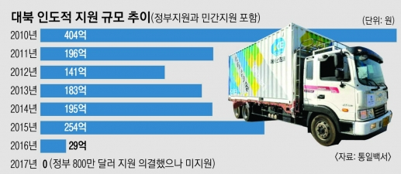

**② 인도적 지원 등 남북관계**

**ㅇ 이산가족 교류지원 등 인도적 지원을 확대하고, 남북관계를 개선하기 위한 일관된 노력 지속**

**▪ (상봉 행사) 이산가족이 점차 고령화되고 있는 현실을 반영하여 대면상봉 행사 예산을 과거 年최다 개최 수준(3회) 편성**

**\* 이산가족 상봉행사 지원: (’17) 34억 → (’18안) 84억원**

**▪ (유전자 검사) 부자 관계 뿐만 아니라 형제·자매 관계까지 확인이 가능하도록 추가 검사 지원**

**\* (’17)2억(상염색체) → (’18안)11억원(상염색체, Y염색체, 미토콘드리아 검사)**

이산가족 유전자 검사와 관련해서는 인건비 약 9700만원과 재료비와 출장비를 비롯한 경비 약 9억5300만원 등 총 10억5000만원 범위 내에서 지원금액이 결정됐다.

출처 : http://news.chosun.com/site/data/html_dir/2018/04/20/2018042002969.html

**[표] '맞춤형 일자리' 사업별 추진 내역-1**

**https://www.yna.co.kr/view/AKR20181025187900002?section=search**

**[표] '맞춤형 일자리' 사업별 추진 내역-2**

**https://www.yna.co.kr/view/AKR20181025188000002**

**[표] '맞춤형 일자리' 사업별 추진 내역-3(끝)**

**https://www.yna.co.kr/view/AKR20181025188100002?section=search**

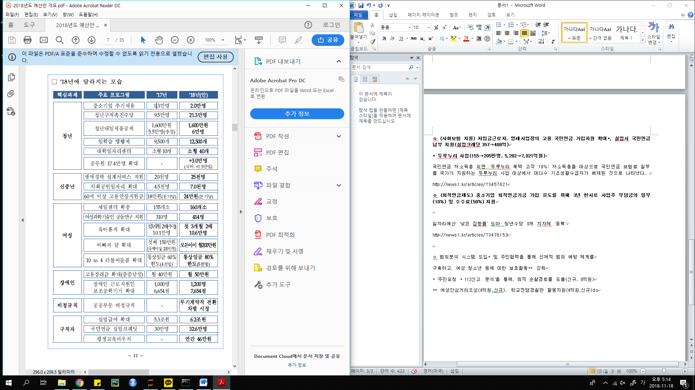

**□ 직업훈련 질적 효율화․고용서비스 활성화**

**ㅇ (신기술·고숙련 훈련) 미래 유망분야 고급인력 양성 확대 위해 4차산업혁명 선도인력양성 과정 확대(’17. 100 → ’18안, 154억원)**

4차 산업혁명 선도인력 양성 사업 강화한다

https://www.boannews.com/media/view.asp?idx=71038

**ㅇ (사각지대 해소) 부처간 훈련사업 통·폐합 後훈련대상에서 제외되어 있던 영세 자영업자, 프리랜서 등 지원(’18년 신규, 19억원)**

'노동권 사각지대' 프리랜서 지원 센터, 서울시에 추진

민주당 서윤기 시의원 '프리랜서 노동자 지원' 조례안 발의

http://www.ohmynews.com/NWS_Web/View/at_pg.aspx?CNTN_CD=A0002464958

**ㅇ (고용서비스) 대학일자리센터 확충(70→100개), 일자리 매칭시스템 구축(‘18하반기)을 통해 개인별 맞춤형 고용서비스 제공**

광주권 일자리박람회, AI 구인-구직 잡 매칭시스템 첫 적용

https://www.boannews.com/media/view.asp?idx=73871

**□ 고용안전망 강화를 통한 실업 불안 완화**

**ㅇ (구직급여) 최저임금 인상에 따른 실업급여 확대(5.3 →6.2조원)**

**\* 최저임금 인상(6,470→7,530, 16.4%)에 따른 실업급여 인상 반영**

실업급여 수급자·지급액 역대 최고

http://www.munhwa.com/news/view.html?no=2018111601071721320001

**ㅇ (사회보험 지원) 저임금근로자, 영세사업장의 고용․국민연금 가입지원 확대*, 실업시 국민연금 납부 지원(실업크레딧 357→408억)**

**\* 두루누리 사업(155→205만명, 5,202→7,021억원)**

국민연금 저소득층 외면…두루누리 혜택 고작 18%: 저소득층을 대상으로 국민연금 보험료 일부를 국가가 지원하는 두루누리 사업 대상에서 대다수 기초생활수급자가 배제된 것으로 나타났다.

http://news1.kr/articles/?3457421

일자리예산 '낮은 집행률' 도마…청년수당 8개 지자체 '중복'

http://news1.kr/articles/?3478153

구인난 여전한 단순직 고용시장

임금 등 고용조건, 구직자 요구와 격차 커…정부 일자리 지원정책도 신기술분야 집중

<http://www.sisajournal-e.com/biz/article/173166>

절반도 못써놓고…고용장려금 또 7145억 투입

<http://news.hankyung.com/article/2018111462951>

[취업가이드] 대한민국 여성의 취업 현 주소

http://www.startup4.co.kr/news/articleView.html?idxno=10756

OECD 여성의 연령대별 경제활동참가율에 있어 20대 후반 정점을 이른 후 40대 후반까지 거의 20년간 유지되는 반면, 한국에서는 29세 전·후로 정점을 찍은 후 35세~39세까지 현저히 낮아지다 40대 초반부터 다시 높아져 40 후반 점차적으로 낮아지는‶M자형 구조(M-Curve)″가 나타나고 있다. 한국과 일본 등에서 여전히 나타나고 있는 M자형 곡선은 여성의 생애사적 사건인 20대 후반-30대 초반 결혼, 출산, 육아 등으로 인하여 노동시장을 떠났다가 40대 초반 일정 기간 이후 다시 노동시장으로 돌아오는 경력단절현상에 기인한다.

**ㅇ (재취업 지원) 새일센터 5개소 확충(155 → 160개소)하고, 취업 설계사 130명 추가 배치 및 직업교육훈련과정 50개 확대**

'경력단절예방주간' 신설…새일센터 지원사업 확대

https://www.yna.co.kr/view/AKR20181020019100005

**ㅇ (여성) 육아휴직 첫 3개월 급여 2배 확대 지속유지(10.1→10.6만명), 직장어린이집 확충(135개소) 등을 통해 일·가정 양립 지원**

석달 넘게 대기하는데…공공기관 직장어린이집 정원 20% 남아

https://news.joins.com/article/23071689

노동부, 지자체 3곳과 직장 어린이집 설치 업무협약

https://www.yna.co.kr/view/AKR20181115098200004

이에 따라 노동부는 다음 달 강서구 직장 어린이집 개소를 시작으로 내년에는 업무협약을 맺은 지자체 관할 지역에서 공공 직장 어린이집을 10곳으로 늘릴 계획이다.

**ㅇ 범죄분석 시스템 도입 및 주민협력을 통해 선제적 범죄 예방 체계를 구축하고, 여성․청소년 등에 대한 보호활동** 강화**

**\* ‘주민요청 + 112신고 분석’을 통해, 최적 순찰경로를 도출(신규, 8억원), 여성안심거리조성(4억원,신규), 학교전담경찰관 활동지원(4억원,신규)**

한수원 안심가로등 "생각 이상으로 밝고 주민 만족도 높아"

<http://www.mediasr.co.kr/news/articleView.html?idxno=49836>

KT의 빅데이터, 여성 안전 확보에 활용된다

<http://www.aktv.co.kr/news/articleView.html?idxno=59691>

* 영등포구, 전국 최초 ‘여성 안심 빅데이터 CPTED 협업 플랫폼’ 구축

범죄 및 인구데이터 등 분석해 주민 체감 범죄 예방 정책 수립에 활용

1인 여성 가구수가 전체 가구의 20%(3만2,481가구)나 차지하는 영등포구가 빅데이터를 활용해 더욱 스마트한 여성범죄 예방 정책 마련에 나섰다.

https://www.boannews.com/media/view.asp?idx=72449